ЛГГП-41 |  | Кочка с тоннелем
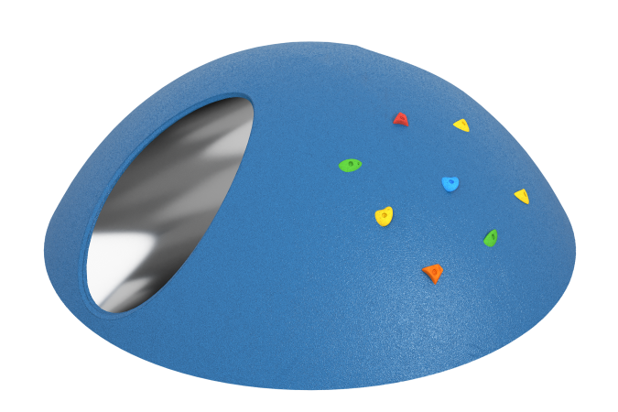

Размеры, мм: | 2350x2350x770 | Вес, кг: | 250
Характеристики материалов
Материалы: металл, пластик, резина
Комплектация: кочка с тоннелем – 1 шт.
Изделие поставляется как цельный элемент, готовый к монтажу, с возможностью крепления к основанию посредством приклеивания или анкерного метода. Основание выполнено на стеклопластиковом каркасе, армированном металлической трубой 25×25×2 мм, без использования сыпучих наполнителей и недопустимых материалов. Покрытие представляет собой EPDM крошку с лицевым слоем на алифатическом полиуретановом связующем толщиной 8 мм и амортизирующим слоем из резиновой крошки с ароматическим связующим толщиной 20 мм. Встроенный тоннель диаметром 600 мм изготовлен из нержавеющей стали AISI 304 толщиной 1,5 мм с поверхностью 2В; труба смещена внутрь на 25 мм для безопасного соединения с покрытием, при этом сварка профильной трубы и зиговка в месте примыкания не допускаются.

